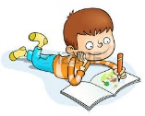

EL CUENTO COMO ESTRATEGIA PEDAGÓGICA PARA FORTALECER LA COMPRENSIÓN LECTORA

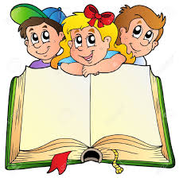

BIBIANA VERA

UNIVERSIDAD AUTONOMA DE BUCARAMANGA-UNAB
MAESTRIA EN EDUCACION
PROGRAMA BECAS PARA LA EXCELENCIA DOCENTE
BUCARAMANGA 2017

PRESENTACIÓN

La presente propuesta pedagógica corresponde al área de lenguaje, se aborda en el grado de tercero de la Institución Educativa Carlos Pérez Escalante del Municipio de Cúcuta Norte de Santander.

Mediante esta propuesta de intervención pedagógica se busca incitar en los niños el deseo de leer y escribir, con el ánimo de contribuir en la formación de hábitos a través del cuento como estrategia que permita lograr en los estudiante habilidades para expresar sus emociones, comunicarse con facilidad, desarrollar su creatividad e imaginación , promoviendo la motivación y el disfrute con el ejercicio lector, utilizando el cuento como estrategia para fortalecer los hábitos lector y por ende la comprensión lectora.

El cuento es una herramienta que facilita el aprendizaje, por lo tanto se convierte en una actividad esencial para la adquisición de nuevos conocimientos, logrando que los estudiantes se apropien de los contenidos y experiencias de manera significativa, ya que forman parte de la vida cotidiana del niño y se convierten en fantasías, que influyen en aportar hábitos de lectura de manera significativa, estimulando la expresión oral, el desenvolvimiento y su autonomía para expresar sus sentimientos y pensamientos.

JUSTIFICACIÓN

Esta propuesta pedagógica se fundamenta, porque permite en los estudiantes utilizar la imaginación.

Emplear el cuento estrategia pedagógica, favorece la interrelación del docente y el educando en el desarrollo de las habilidades comunicativas, como escuchar, hablar e imaginar para crear la realidad de su contexto lo cual debe ser aprovechado por el maestro para propiciar aprendizajes dentro de la formación textual mejorando así los niveles de comprensión e interpretación

Es necesario desarrollar este tipo de estrategias ya que las mayores dificultades que presentan los estudiantes de tercer grado, es la incompetencia tanto para entender los conceptos y las ideas que se presentan como para responder adecuadamente a los compromisos propuestos mediante las intervenciones en el aula de clase. Ante esta situación es necesario incorporar el cuento como estrategia pedagógica que facilite el desarrollo de competencias y habilidades que favorezcan un alto nivel en el desempeño de todas las áreas del conocimiento.

OBJETIVOS

Implementar el cuento como estrategia pedagógica para favorecer el aprendizaje de la lectura y la escritura en los niños de tercero de la Institución educativa Carlos Pérez Escalante del municipio de Cúcuta norte de Santander.

- Dinamizar la comprensión lectora mediante la implementación del cuento como estrategia pedagógica en los niños de tercer grado de la Institución educativa Carlos Pérez Escalante del Municipio de Cúcuta Norte de Santander

- Fortalecer las practicas pedagógicas mediante el desarrollo de estrategias que permitan un vínculo más afectivo entre estudiantes y docentes

INDICADORES DE DESEMPEÑO
- Comprende el contenido de cuentos, fabulas, leyendas entre otros
- Realiza lecturas de imágenes, símbolos, señales y gestos mejorando su competencia comunicativa
- Participa con interés en las actividades escolares
- Alcanza mejores niveles de fluidez lectora
- Construye textos con mayor coherencia
- Comprende la importancia de hablar y escuchar adecuadamente

METODOLOGÍA

La metodología que se platea en el desarrollo de la propuesta de intervención pedagógica, abarca conocimientos y competencias básicas que resultan necesarias en la sociedad actual, con el fin de hacer los cuentos más atrayentes en los niños se planeta los siguientes momentos

- Actividad de inicio: durante esta actividad se presenta el tema, se introduce nuevo vocabulario, situaciones, personajes y conceptos de todo tipo, preguntas previas,
- Actividad de desarrollo: durante esta actividad se presenta el cuento teniendo encuenta la edad de los niños, se organizan de manera que favorecer un ambiente agradable que permita potenciar la palabra con la expresión corporal y mímica, jugar con la modulación de voz y la entonación, se realizan los grupos de trabajo y desarrollan la actividad en el aula
- Actividad de cierre: en este momento de la actividad se evalúa la actividad mediante exposiciones, dramatizados, títeres, lecturas entre otros

FUNDAMENTOS PEDAGÓGICOS

Gianni Rodari (1939)”es tan enriquecedor el uso del cuento, que una historia puede convertirse en teatro, en boceto para una función de marionetas, desarrollándose en forma de historitas en un film ser gravadas y enviadas a los amigos”

Vygotski (1996). Este autor plantea que el aprendizaje infantil empieza mucho antes de que el niño llegue a la escuela, es decir, que el aprendizaje que él encuentra en la escuela tiene siempre una historia previa.

Ausubel (1963), considera que el aprendizaje significativo aborda todos y cada uno de los elementos, factores, condiciones y tipos que garantizan la adquisición, la asimilación y la retención del contenido que la escuela ofrece al alumnado, de modo que adquiera significado para el mismo.(citado en Rodríguez, 2004). Las diferentes actividades de la propuesta pedagógica partirán de situaciones o conceptos que los estudiantes manejan el cual coincide con la teoría del autor para que estos sean significativos.

Diseño de actividades

INSTITUCIÓN EDUCATIVA CARLOS PÉREZ ESCALANTE
“El cuento como estrategia pedagógica para fortalecer la comprensión lectora”
 | Gestión: académica |  | tipo: formato |  |  | version:01
 | docente; |  |  |  |  | fecha:
Tema | El cuento |  |  | áreas | Lenguaje
Enunciado identificador: |  | Comprendo textos literarios para propiciar el desarrollo de mi capacidad creativa y lúdica
Derecho básico |  | Identificación de diferentes clases de textos
Competencia |  | Interpretativa

ACTIVIDAD DE INICIO

1. ¿que sabemos de los cuentos? Dibuja los personajes de tu cuento favorito

ACTIVIDAD DE DESARROLLO

1. Voy a la biblioteca. Selecciono un cuento y lo leo. Después de leer el cuento, respondo las siguientes preguntas:
- ¿Cómo se llama el cuento que leíste?
- ¿Cuáles son los personajes?
- ¿Cómo inicia el cuento?
- ¿Qué suceso o hecho importante ocurre entre sus personajes principales?
- ¿Cómo termina el cuento?

ACTIVIDAD DE CIERRE

1. En grupo tres o más se reúnen y escogen dos o tres personajes que les guste para crear su propio cuento, antes pueden responder preguntas como:
¿Cuáles son los personajes del cuento?
¿Dónde viven o actúan estos personajes?
¿Cuál es el problema o hecho que ocurre entre ellos?
¿Quién trata de solucionar la situación y como lo hace?
¿Qué ocurre finalmente?
2. Imaginan un cuento y lo escríbelo en Tu cuaderno de apuntes, luego lo transcríbelo en hojas de papel reciclable y lo somételo a correcciones para mirar la redacción y escribir correctamente, luego publicarlo en el periódico mural
________________________________________________________________________________________________________________________________________________________________________________________________________________________________________________________________________________________________________________________________________________________________________________________________________________________________________________________________________-______________________________________________________________

EVALUACIÓN
Con la profesora o profesor, leemos todos los cuentos en el aula, le inventamos diferentes finales a los cuento de cada uno de los compañeros. Dramatizamos algunos de los mejores cuentos y que más gracias tengan

INSTITUCIÓN EDUCATIVA CARLOS PÉREZ ESCALANTE
“El cuento como estrategia pedagógica para fortalecer la comprensión lectora”
 | Gestión: académica |  | tipo: formato |  |  | version:01
 | docente; |  |  |  |  | fecha:
Tema | La descripción |  |  | áreas | Lenguaje
Enunciado identificador: |  | Comprendo textos literarios para propiciar el desarrollo de mi capacidad creativa y lúdica
Derecho básico |  | Descripción detallada de personas, objetos y lugares
Competencia |  | Interpretativa

ACTIVIDAD DE INICIO

1. ¿cómo soy? : dibujo Tu silueta y señala las partes del cuerpo

TRABAJO EN PAREJAS
¿Qué hacen los niños y las niñas?
¿Qué sienten al mirarse en un espejo?
Imitamos a los niños y a las niñas cuando hacen sus actividades en un espejo

ACTIVIDAD DE DESARROLLO

Cada uno se observa en el espejo, luego escribe un cuento donde se evidencie las partes de su cuerpo de cómo es el cabello, los ojos, la nariz, el rostro.

Realiza un dibujo señalando los personajes de tu cuento
Recorto en un periódico y pego en el cuaderno un párrafo y lo trascribo selecciono las palabras desconocidas

ACTIVIDAD DE CIERRE

Con ayuda de tu profesor forman grupos para la elaboración de un mini diccionario con las palabras desconocidas

Realiza un cuento, describiendo como, como son tus ojos, tu boca, tu cuerpo

Utiliza tu creatividad para la elaboración de tu diccionario de investigación
Compártele con tus amigos

EVALUACIÓN

1
Para esta actividad se tendrá en cuenta para la evaluación, el diccionario, el cuento y la puesta en escena del cuento

INSTITUCIÓN EDUCATIVA CARLOS PÉREZ ESCALANTE
“El cuento como estrategia pedagógica para fortalecer la comprensión lectora”
 | Gestión: académica |  | tipo: formato |  |  | version:01
 | docente; |  |  |  |  | fecha:
Tema | Los alimentos |  |  | áreas | Lenguaje
Enunciado identificador: |  | Clasifico los alimentos por constructores, reguladores y energéticos según sus características.
Derecho básico |  | Me identifico como un ser vivo que comparte algunas características con otros seres vivos y que se relaciona con ellos en un entorno en el que todos nos desarrollamos.
Competencia |  | Argumentativa, interpretativa y propositiva.

ACTIVIDAD DE INICIO

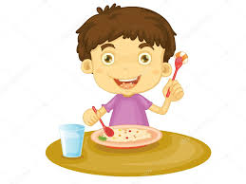
El problema de Juanito: Juanito era un niño muy gordo que vivía en la ciudad, este niño todo el tiempo se la pasaba comiendo chocolates, y demás golosinas Juanito tenía un gran amigo que se llamaba Guillo.
A Guillo le gustaba jugar mucho con su gran amigo pero este casi siempre terminaba cualquier juego primero porque se cansaba debido a su condición física, un día Juanito y guillo estaban jugando al escondido, pero al cabo de un rato de este par de amiguitos comenzar a correr ya el juego se estaba terminando por que Juanito ya se había cansado, cuando Guillo se dio cuenta de esto se puso furioso y se fue para su casa, Juanito se quedó muy triste y cuando su mamá lo vio le pregunto:
Mamá -hijo que te paso por que vienes triste
Juanito- mamá lo que ocurre es que soy un gordo feo.
Mamá- ¡Cómo! ¡Juanito hijo tu porque dices eso!
A lo que Juanito muy triste responde – mamá siempre que estoy jugando con guillo me canso mucho y ya no quiero volver a jugar más nunca, la mama de Juanito muy preocupada decidió llevarlo donde una doctora, cuando Juanito llego donde la doctora, le conto lo que le sucedía y le pregunto que si por que le pasaba eso. A lo que la doctora le respondió.
Juanito tu eres un niño muy lindo pero debes dejar de comer tantas golosinas y alimentarte mejor por eso te explicare que alimentos debes consumir.
Juanito primeramente te diré que los alimentos se clasifican en tres partes
Constructores, reguladores y energéticos según sus características Y se deben consumir balanceadamente, Juanito dijo a la doctora- pero yo no sé nada de eso bueno te diré cuál es el significado de cada una de estas partes en las que se clasifican los alimentos para que sepas llevar tu vida y puedas jugar todo lo que tú quieras.

ACTIVIDAD DE DESARROLLO

1. Después de la narración elaborar un friso con los conceptos de los diferentes tipos de alimentos.

Alimentos constructores: Los alimentos constructores son los que contienen proteínas se encargan de brindarnos las sustancias necesarias para construir o formar los tejidos de nuestro cuerpo y nos permiten reparar las partes que han sido dañadas por una cortadura, un golpe, etc. Contienen proteínas la carne, el pescado y el huevo. Algunos alimentos de origen vegetal también contienen proteínas pero en menor cantidad como los frijoles, las lentejas, las habas y los garbanzos.

Alimentos reguladores: son aquellos que permiten mantener el organismo en buen estado y ayudar a tener un sano metabolismo como lo son: naranja, banana, durazno, manzana, ciruela, sandía, melón; verduras, zanahoria, tomate, lechuga, repollo, espinaca, chaucha, acelga, zapallito, zapallo, brócoli, etc.

Alimentos energéticos: Alimentos energéticos que nos permiten adquirir y reponer fuerzas para las actividades que desarrollamos, para moverse, pensar, trabajar y divertirse. Ellos son harinas, trigo, maíz, fideos, pan, arroz y papas; azúcares, miel, dulces, grasas manteca, palta, nueces.

2. después de brindar estos conceptos se ara la exploración del cuento.
- ¿Qué fue lo que más te gusto del cuento?
- ¿Por qué Juanito estaba gordo?
- ¿Qué crees que debe hacer Juanito para mantenerse en forma y poder correr todo lo que quiera?
- ¿Cómo te vas a alimentar de ahora en adelante?

3. colorear la ficha con la rueda de alimentos y ilustrar los alimentos que ellos más consumen

ACTIVIDAD DE CIERRE

- Realiza con ayuda de tus papitos un informe acerca de los alimentos que consumes, sus bondades y clasifícalos en energéticos, reguladores, y constructores

___________________________________________________________________________________________________________________________________________________________________________________________________________________________________________________________________________________________________________________________________________________________________________________________________________________________________________________________________________________________________________________________________________________________________________________________________________________________________________________________________________________________________________________________________________________________________________________________________________________________________________________________________________________________________________________________________________________________________________________________________________________________________________________________________________

EVALUACIÓN
En grupos de cinco estudiantes realizar un cuento con los alimentos y su importancia, ponerlo en una apuesta en escena por medio de títeres, dramatizados.

INSTITUCIÓN EDUCATIVA CARLOS PÉREZ ESCALANTE
“El cuento como estrategia pedagógica para fortalecer la comprensión lectora”
 | Gestión: académica |  | tipo: formato |  |  | version:01
 | docente; |  |  |  |  | fecha:
Tema | Regiones naturales de Colombia |  |  | áreas | Sociales
Enunciado identificador: |  | Comprendo textos literarios para propiciar el desarrollo de mi capacidad creativa y lúdica
Derecho básico |  | Comprende la importancia de los límites geográficos y el establecimiento de las fronteras en la organización de los territorios
Competencia |  | I Explico, reconozco las regiones naturales de mi país, identifico sus características y para mejor mi orientación

ACTIVIDAD DE INICIO

1. Busco y coloreo en la sopa de letras las siguientes palabras

Amazónica, Orinoquia , Territorio Andina Pacifico ,Insular Población

ACTIVIDAD DE DESARROLLO

1. Realizo una mesa redonda con mis compañeros para hablar sobre las regiones naturales e identificar en cuál de ellas estamos ubicados.

2. Escribo en mi cuaderno el siguiente texto.

REGIONES NATURALES DE COLOMBIA Se designa Región Natural a cada zona geográfica de un país o continente que cuenta con las mismas características en cuanto a relieve, clima, vegetación, y clases de suelo. De acuerdo a estas condiciones se pueden diferenciar en Colombia seis regiones naturales denominadas Amazonía, Andina, Caribe, Insular, Pacífica y Orinoquía

REGION AMAZONICA: Es una región de relieve plano, con altos registros de lluvia, tiene una gran riqueza hídrica
REGION ANDINA: Está formada por las tres cordilleras y es la región más extensa del país y posee todos los climas
REGION CARIBE: Es una región llana, su clima es cálido, es una región turística por sus bellas costas.
REGION INSULAR: Abarca todas las islas con las que cuenta el país; estas islas se clasifican en dos tipos de acuerdo a su posición y origen, denominándolas Continentales y Oceánicas.
REGION PACIFICA: se caracteriza por su alta humedad, prevalece el relieve llano, posee grandes y lindas costas
REGION ORINOQUIA: conocida como los llanos orientales, localizándose en el oriente del país, está conformada por extensas sabanas su clima es cálido.

3- Completo el siguiente texto
- Las regiones naturales de Colombia son:________, _______, ________, _______, _______ , _________

- la región Caribe está ubicada al _______, su clima ___________ algunos de los departamentos que pertenecen a esta región son: ________________________________________________________

- la región Pacifica está ubicada al _______, su clima es_______, algunos de los departamentos que pertenecen a esta región son:_____________________________________________________

- la región Andina está ubicada al _______, su clima es algunos de los departamentos que pertenecen a esta región son:_____________________________________________________

- la región Amazónica está ubicada al _______, su clima es_______, algunos de los departamentos que pertenecen a esta región son: ________________________________________________________

- la región insular está integrada por las _________________que se clasifican en: _________y___________, su clima es_______, algunos de los departamentos que pertenecen a esta región son: ________________________________________________________

ACTIVIDAD DE CIERRE

Con la ayuda de tus papitos averiguo dos alimentos característicos de cada región y los escribe en tu cuaderno, inventas un cuento y realizas un dibujo , presentas tu trabajo a tu profesor
Evaluación
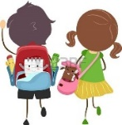
Por medio de un mapa conceptual, presento la información de las regiones de Colombia

INSTITUCIÓN EDUCATIVA CARLOS PÉREZ ESCALANTE
“El cuento como estrategia pedagógica para fortalecer la comprensión lectora”
 | Gestión: académica |  | tipo: formato |  |  | version:01
 | docente; |  |  |  |  | fecha:
Tema | Cuidado del agua |  |  | áreas | Ciencias Naturales
Enunciado identificador: |  | Comprende las relaciones de los seres vivos con otros organismos de su entorno y las explica como esenciales para su supervivencia en un ambiente determinado..
Derecho básico |  | Comprende la importancia y los beneficios del agua para el ser humano
Competencia |  | Me identifico como un ser vivo que comparte algunas características con otros seres vivos de su entorno

ACTIVIDAD DE INICIO

1. Iniciamos la jornada con la canción “gótica lluvia”

Gótica lluvia

Gotita lluvia, ven por aquí,
ven con la nube más negra y gorda
Gótica lluvia ven por aquí
Con tus amigos y amigas a mi jardín…
Luego se les presentan los siguientes interrogantes
¿Para qué nos sirve el agua?
¿En dónde encontramos agua?
¿Qué podemos hacer para cuidar el agua
¿Por qué debemos cuidar el agua y no mal gastarla?

ACTIVIDAD DE DESARROLLO

1. con la ayuda de unos títeres se narra el siguiente cuento “ cuidemos el agua “

“CUIDEMOS EL AGUA”
Julieta es una niña que vive en la ciudad de Cúcuta, por su amabilidad y cariño es muy querida en su escuela, en su barrio, y en su hogar, pero esto no es lo que más adoran de Julieta, ya que ella tiene una característica que la hace maravillosa y es su gran interés en proteger el agua. Julieta tiene cuatro hermanitos a los cuales les enseña desde su casa a cuidar el agua donde quiera que vallan, porque esta es una irremplazable fuente de vida y muy importante para nuestro existir. aunque la preciosa Julieta se preocupa mucho por ensañarle a sus hermanitos a cuidar el agua un día observó que estos se divertían mucho con el agua, lo cual le causó mucha curiosidad y quiso jugar con ellos, pero cuando se dio cuenta que estaba mal gastando el agua, se sintió muy mal y le dijo a sus hermanitos que no lo hicieran más, ellos se burlaron de ella diciéndole que: “el agua nunca se iba a acabar”, Julieta se entristeció mucho pero se puso a un peor cuando un día se dirigía al parque del agua y observó que mientras sus amiguitos cruzaban el rio en el planchón se comían unas deliciosas colombinas y arrojaban las envolturas al rio. Los amigos de Julieta nunca hacían nada por cuidar el agua, hasta que en sus casas se quedaron una semana completa sin el servicio, para colmo era verano así que no llovía y en el Rio había muy poca agua y estaba contaminada, así que no podían usar el agua para bañarse, ni para tomar, sintiéndose por tales circunstancias muy sucios y con mucha sed, dándose cuenta de esta manera de la importancia de ahorrar el agua, entonces fueron a buscar a Julieta para pedirle disculpas por burlarse de ella, pero como la niña si ahorraba agua, contaba con el servicio de esta, entonces aceptó las disculpas de sus amiguitos y les regaló agua para tomar y bañarse. Después de esto todos se pusieron muy felices y se despidieron de ella así: “Julieta de ahora en adelante cuidaremos hasta la más pequeña gótica de agua”.

2. en tu cuaderno de ciencias naturales responder las siguientes preguntas
- ¿De qué se trataba el cuento?
- ¿Según el cuento para que nos sirve el agua?
- ¿Para qué utilizas tú el agua?
- ¿Qué fue lo que más te gusto?

ACTIVIDAD DE CIERRE

1. Realiza un dibujo donde estés cuidando el agua
e2. colorea el paisaje y decora a tu gusto el agua que en él se encuentra

EVALUACIÓN escribe un cuento sobre el cuidado del agua, lo presentas a tu profesor y luego lo expones en la cartelera del colegio.

____________________________________________________________________________________________________________________________________________________________________________________________________________________________________________________________________________________________________________________________________________________________________________________________________________________________________________________________________________________________________________________________________________________________________________________________________________________________________________________________________________________________________________________________________________________________

INSTITUCIÓN EDUCATIVA CARLOS PÉREZ ESCALANTE
“El cuento como estrategia pedagógica para fortalecer la comprensión lectora”
 | Gestión: académica |  | tipo: formato |  |  | version:01
 | docente; |  |  |  |  | fecha:
Tema | ¿Por qué se parecen los hijos a los padres? |  |  | áreas | Ciencias Naturales
Enunciado identificador: |  | Comprendo textos literarios para propiciar el desarrollo de mi capacidad creativa y lúdica
Derecho básico |  | ¿Cómo cambian los componentes del mundo?
Competencia |  | El estudiante estará en capacidad de explicar el porqué de algunas semejanzas entre padres e hijos.
Actividad de inicio
1
Introducción. después de ver el video, Lee el texto. Luego, escribe debajo de cada fotografía cuatro características de los hijos que evidencien la similitud con sus padres.
Moisés habla con sus compañeros y su maestra por medio de Scope pues se encuentra viajando. Les muestra varias fotos que ha tomado durante su viaje y les cuenta que, aunque las características físicas de las personas varían según la región, en todos los lugares ha visto algo particular, “los hijos se parecen a sus padres”.

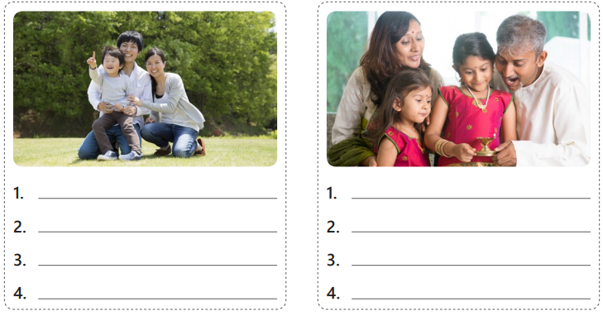

Actividad de desarrollo
1
Observa las video semejanzas entre padres e hijos. Colombia aprende Lee las explicaciones dadas por la profesora Azucena y realiza las actividades propuestas.
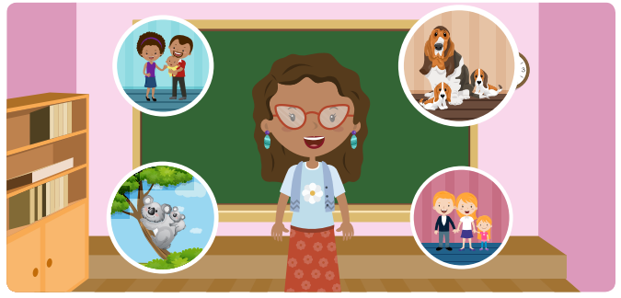
Si observas detenidamente, verás que muchas de las características que tienen los hijos, están presentes en sus padres.

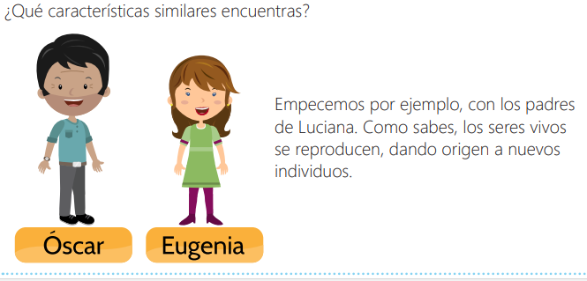

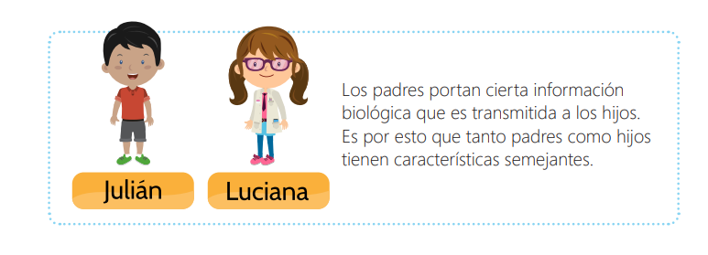
2
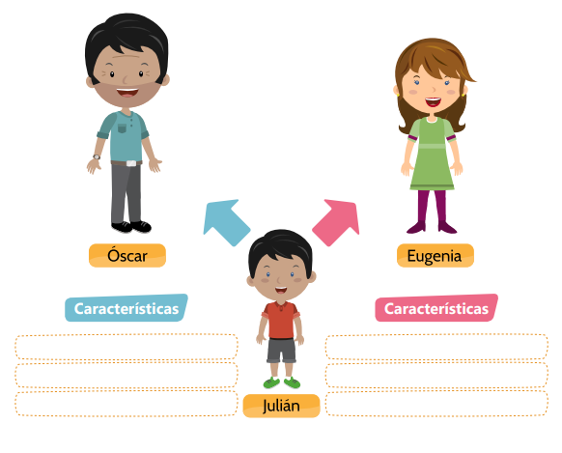
Escribe tres características que comparta Julián, el hermano de Luciana, con su padre y con su madre.

3
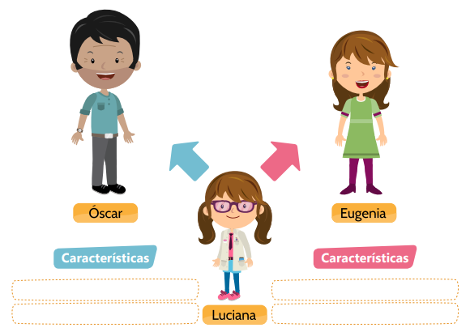
Escribe dos características que comparta Luciana con su padre y con su madre.

En general algunas de las características transmitidas por nuestros padres, que revelan nuestro parecido con ellos son:
- Formas de la nariz
- Formas del mentón
- Formas de los labios
- Forma de cruzar los brazos
- Capacidad de enrollar la lengua
- Hoyuelos en las mejillas
4
¿Qué otras características pueden ser heredadas de padres a hijos? Haz una lista.

Observa las imágenes. Luego selecciona las características que pueden ser heredadas de padres a hijos en animales diferentes al ser humano.
5
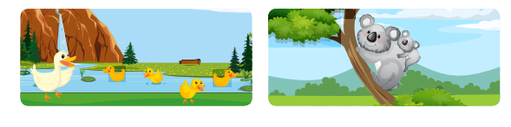

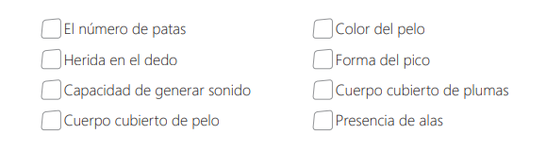

6
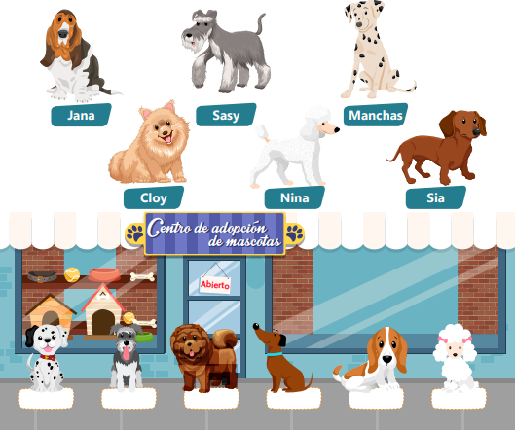
Sofía ha rescatado a muchos perros de la calle y sus amigos adoptarán a un adulto con su respectivo cachorro. Escribe debajo de cada cachorro el nombre del adulto correspondiente.

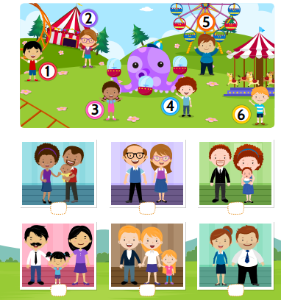
En uno de sus viajes, Moisés encontró algunos niños extraviados en el parque. Ayúdalo a encontrar a los padres de cada uno de ellos. Para esto, escribe en el recuadro de cada familia, el número correspondiente
7
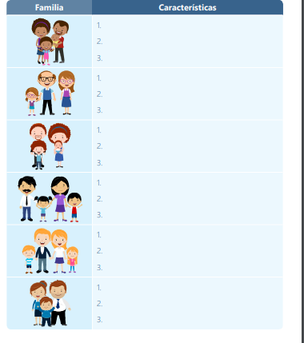
Completa la tabla. Escribe tres características que te permitieron saber quiénes era los padres de cada niño.
8

9
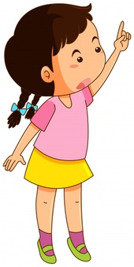
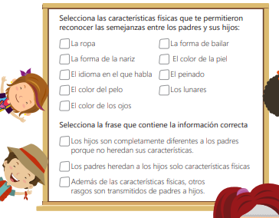
Selecciona la opción correcta según cada caso.
Actividad de cierre

- Pega una fotografía tuya y una de tus padres. Identifica la mayor cantidad de semejanzas físicas posibles y regístralas en una la tabla.
- Realiza un árbol geológico de tu familia, encuentra los parecidos con tus familiares
- Realiza un cuento, con las diferencias y semejanzas donde los personajes sean los miembros de tu familia.

INSTITUCIÓN EDUCATIVA CARLOS PÉREZ ESCALANTE
Municipio Cúcuta Norte de Santander
FORMATO DE DIARIO PEDAGÓGICO
Docente: |  | BIBIANA VERA
Título de la Investigación |  |  |  | EL CUENTO COMO ESTRATEGIA PEDAGÓGICA PARA FORTALECER LA COMPRENSIÓN LECTORA
Título del taller | El cuento
Lugar: | Aula de clase y Biblioteca |  |  |  | Fecha: |  |  | Tiempo: | 5 horas
Tema: | El cuento
Objetivo: | Fortalecer la comprensión lectora en los estudiantes de tercero grado
Ejes temáticos |  |  | DESCRIPCIÓN |  |  |  | REFLEXIÓN |  |  | CONCLUSIONES
Género Narrativo |  |  | Para dar inicio a la actividad la docente comenzó saludando los niños, continuaron dándole gracias a Dios por regalarnos un nuevo día y con él nuestras familias y amigos, luego pasamos al aula de clases donde se comenzó la actividad indagando y reforzando conocimientos previos acerca de “el cuento”, luego se llevaron a la biblioteca donde cada uno escogió un cuento se notó mucha alegría en el grupo , solo el hecho de salir del aula les pareció muy motivante; ya en la biblioteca, respondieron los interrogantes del taller, en el grupo algunos no sabían que responder, para tratar de resolver la situación, la profesora paso a asociarla en el libro con los niños y luego ellos lo hacían individualmente; al ir terminando el trabajo planteado los niños los niños salieron al descanso. Al terminar el descanso los niños y niñas pasar al salón siguieron con la actividad de cierre donde seleccionaron los personajes iniciaron a escribir su primer cuento, en algunos niños se nota apatía, pero en su mayoría están trabajando muy entusiasmado, parece que la actividad es de su agrado, al día siguiente se continua con la evaluación donde ellos dramatizan sus escritos Así culmino la jornada como resultado niños muy felices. |  |  |  | En la observación de la práctica se pudo verificar que la enseñanza de la lengua se da mediante la transmisión del conocimiento del lenguaje, sin darla valor al juego como estrategia pedagógica más fácil, lúdica y divertida para el aprendizaje de los niños |  |  | Adquirir estrategias metodológicas y recreativas que faciliten el uso del cuento para motivar la lectura, representa para los docentes un mundo de posibilidades que facilite el aprendizaje significativo de los estudiantes, sobre todo en el desarrollo de las habilidades y destrezas que le permitan comunicarse efectivamente en forma oral y escrita

INSTITUCIÓN EDUCATIVA CARLOS PÉREZ ESCALANTE
Municipio Cúcuta Norte de Santander
FORMATO DE DIARIO PEDAGÓGICO
Docente: |  | BIBIANA VERA
Título de la Investigación |  |  |  | EL CUENTO COMO ESTRATEGIA PEDAGÓGICA PARA FORTALECER LA COMPRENSIÓN LECTORA
Título del taller | El cuento
Lugar: | Aula de clase y Biblioteca |  |  |  | Fecha: |  |  | Tiempo: | 5 horas
Tema: | El cuento
Objetivo: | Fortalecer la comprensión lectora en los estudiantes de tercero grado
Ejes temáticos |  |  | DESCRIPCIÓN |  |  |  | REFLEXIÓN |  |  | CONCLUSIONES
Género Narrativo |  |  |  |  |  |  | En el aula se presentaron distintos niveles en el avance de lenguaje tanto oral como escrito de los niños, todo depende del ambiente familiar en el que han sido tratados, encontramos desde los alumnos más sobreprotegidos hasta los que tienen responsabilidades en la casa y saben cuidarse e independizarse con más facilidad. |  |  | En conclusión podemos decir que cada alumno es distinto y lo que más cabe destacar es el papel que juega la sociedad en su desarrollo y en su adquisición de habilidades lingüísticas y escritas lo importante es que una como educadora guie y propicie actividades para que poco a poco realicen mejores textos y se expresen mejor.

INSTITUCIÓN EDUCATIVA CARLOS PÉREZ ESCALANTE
Municipio Cúcuta Norte de Santander
REJILLA DE EVALUACIÓN DE COMPRENSIÓN LECTORA
Docente:
Título
Título del taller
Lugar: | Aula de clase |  |  | Fecha: |  |  |  |  |  |  |  | Tiempo:
Tema:
NOMBRE DE ESTUDIANTES |  |  | INDICADORES DE EVALUACIÓN
 |  |  | Comprende el contenido de cuentos, fabulas, leyendas entre otros |  |  | Realiza lecturas de imágenes, símbolos, señales y gestos |  |  | Hace uso de las imágenes para realizar anticipaciones |  | Participa con interés en las actividades escolares |  | Construye textos con mayor coherencia
 |  |  | Si |  | No | Si |  | No | Si | No | Si | No | Si | No
Observaciones

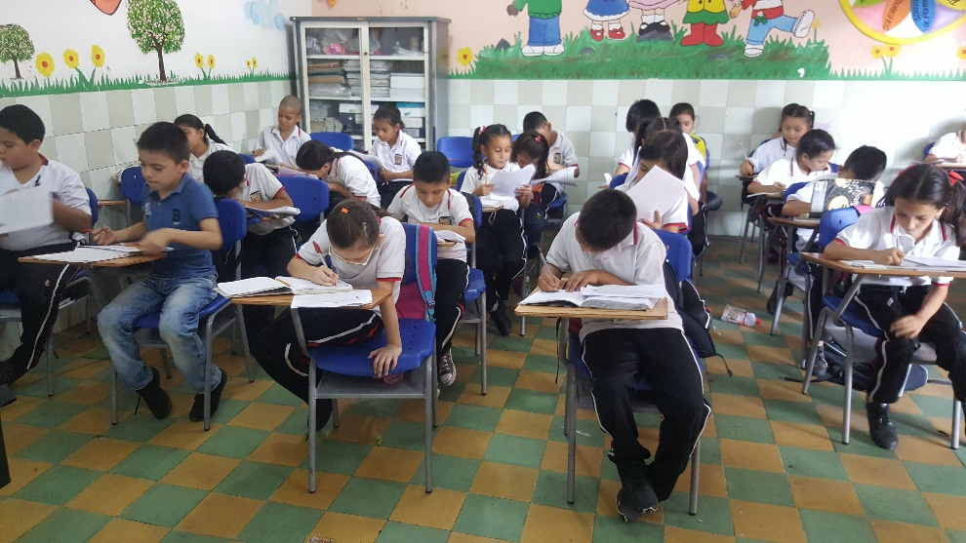
REGISTRO FOTOGRÁFICO

